**各获证企业:**

关于产品获证后标准规格认证标志、 印刷/模压标志的申请,请参考CNCA强制性认证专栏,进行申请办理.网址: <http://www.cnca.gov.cn/bsdt/ywzl/qzxcprz/cccbz/>

具体要求可参考网站内容进行申请办理.

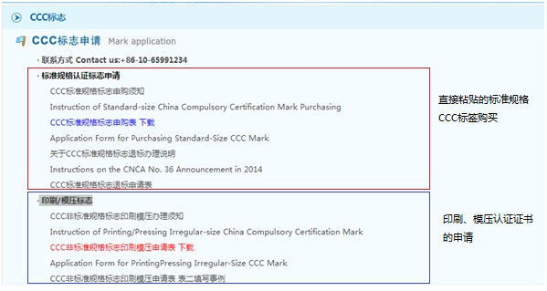

此流程仅为企业进行申请指引,具体要求以CNCA公布信息为准!